08.05.2020r.
Temat: Zabawy z piłką.
- Zabawa słowna „Dokończ zdanie”. Dziecko kończy zdanie rozpoczęte przez R. (Żeby ułatwić zadanie, R. może podawać pierwsze sylaby brakujących wyrazów). Przykłady zdań: Witaminy są w owocach i… (warzywach). Gdy jesteśmy chorzy, idziemy do… (lekarza). Pomidor jest okrągły i ma kolor… (czerwony). Przed jedzeniem musimy umyć… (ręce). Ziemniak jest warzywem, a jabłko… (owocem).
- Słuchanie wiersza Doroty Gellner „Piłka”.

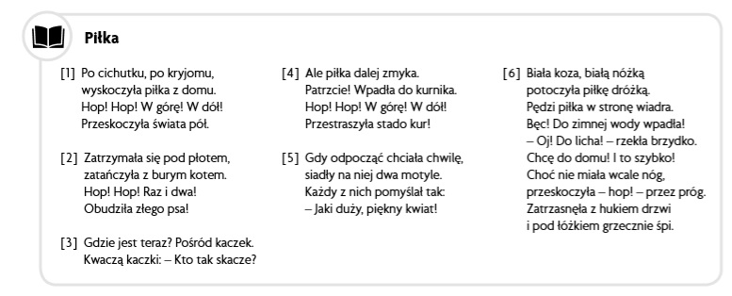
Rozmowa kierowana na temat wiersza. Co robiła piłka? Gdzie była? Jakie zwierzęta spotykała? Z czym pomyliły ją motyle? Do czego piłka wpadła? Pokażcie, jak skacze piłka. (Dziecko skacze obunóż).

- Burza mózgów – dziecko szuka odpowiedzi na pytanie: co może być okrągłe? Rysuje w powietrzu koło, a potem wymienia swoje propozycje. Rozwijanie dużej motoryki.

